Министерство науки и высшего образования Российской Федерации

Федеральное государственное бюджетное образовательное учреждение высшего образования «Рязанский государственный радиотехнический университет имени В.Ф. Уткина»

Рязанский станкостроительный колледж

Отчёт о практической работе №10

ЗАПРОСЫ К СВЯЗАННЫМ ТАБЛИЦАМ. ЗАПРОСЫ С ПОДЗАПРОСАМИ

«Основы проектирования баз данных»

Выполнил:

студент группы ИСП-22

Стуканов М.О.

Проверил:

Родин Е.Н.

Рязань 2023

**Цели работы:**

* Разработать запросы на языке SQL в соответствии с вариантом задания.

**Ход выполнения работы:**

В ходе выполнения работы были проделаны следующие действия:

1. Изучение предложения UNION.

1.1. Вывести информацию о скоте, название вида которого начинается с буквы К, Ч или Щ.

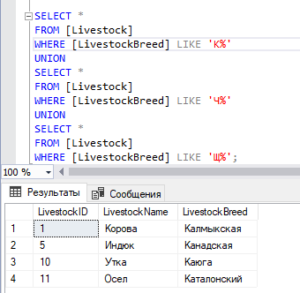

Рисунок 2 — информация о скоте на К, Ч или Щ

1.2. Вывести полную информацию обо всех совхозах. Если район местоположения совхоза не указан, то в соответствующем столбце вывести строку: «отсутствует».

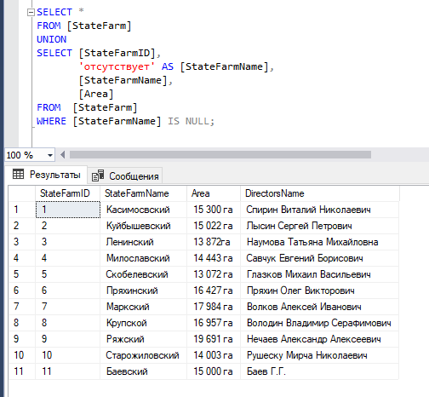

Рисунок 3 - информация обо всех совхозах

1.3. Вывести информацию о скоте с указанием класса животных в соответствии со следующей таблицей:

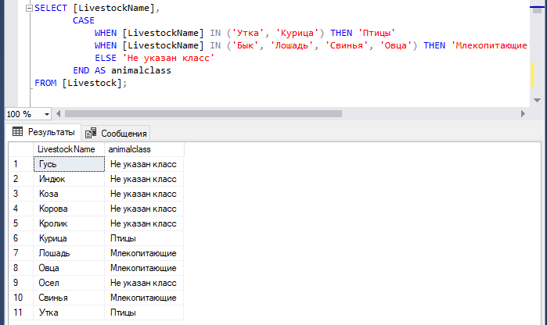Рисунок 4 - информация о скоте с указанием класса животных

* + 1. Изучение предложения INTERSECT.

2.1. Вывести коды совхозов, в которых содержат и скот с кодом 6, и скот с кодом 7.

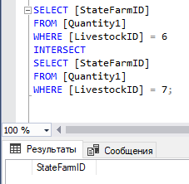

Рисунок 5 — Коды совхозов, в которых скот с кодом 6 и 7

* 1. Вывести коды скота, который содержится и в совхозе с кодом 4, и в совхозе с кодом 10.

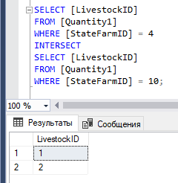

Рисунок 6 - коды скота, который содержится и в совхозе с кодом 4, и в совхозе с кодом 10.

3. Изучение предложения EXCEPT.

3.1. Вывести коды совхозов, в которых в данный момент не содержится скот.

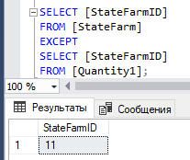

Рисунок 7 - Коды совхозов, в которых в данный момент не содержится скот

3.2. Вывести коды совхозов, в которых не содержится ни скот с кодом 5, ни скот с кодом 7.

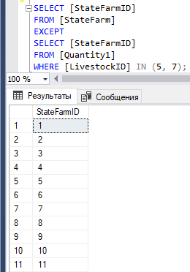

Рисунок 8 - Коды совхозов, в которых не содержится ни скот с кодом 5, ни скот с кодом 7.

4. Запросы на основе нескольких таблиц.

4.1. Изучение операции внутреннего соединения INNER JOIN.

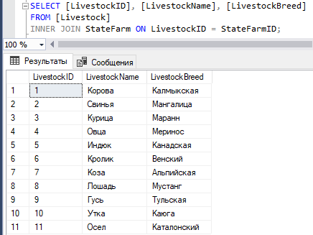

Рисунок 9 - Информация о скоте с указанием кода совхоза, в которых они обитают.

4.1.2. Вывести следующую информацию об обитании животных: название совхоза, название вида, порода и поголовье

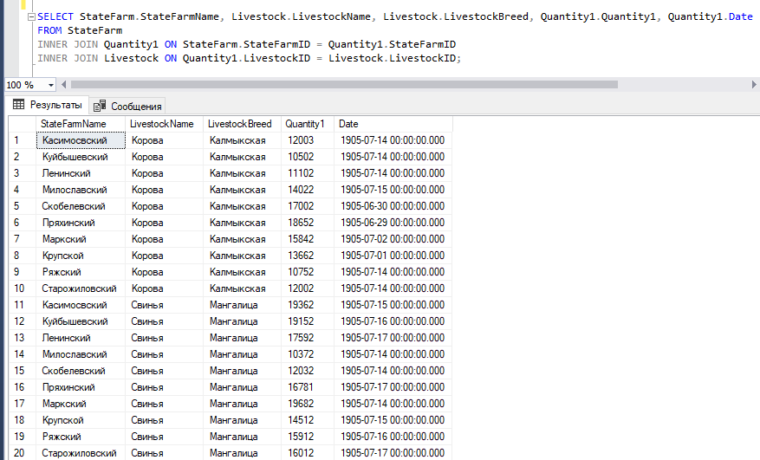

Рисунок 10 - Название совхоза, название вида, порода и поголовье.

* 1. Изучение операций внешнего левого LEFT JOIN и правого RIGHT JOIN соединений.

4.2.1. Вывести информацию обо всех совхозах, указав коды скота, который в них обитает. Выполнить задание как с использованием внешнего левого, так и правого соединений.

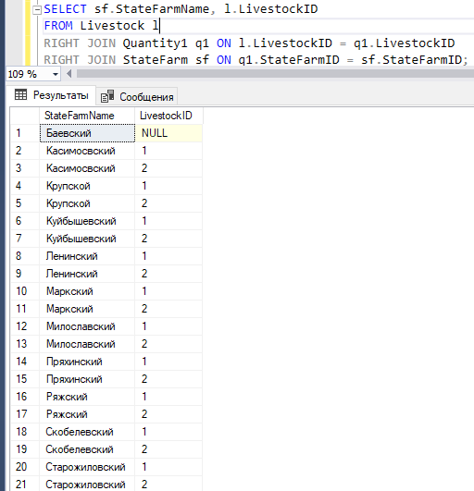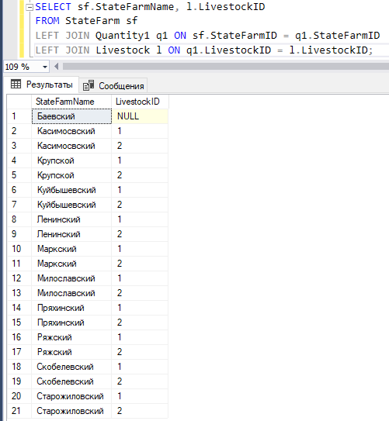Рисунок 11 — информация обо всех совхозах, указав коды скота, который в них обитает.

4.2.2. Вывести информацию обо всех совхозах, указав поголовье скота, если скот есть в данном совхозе.

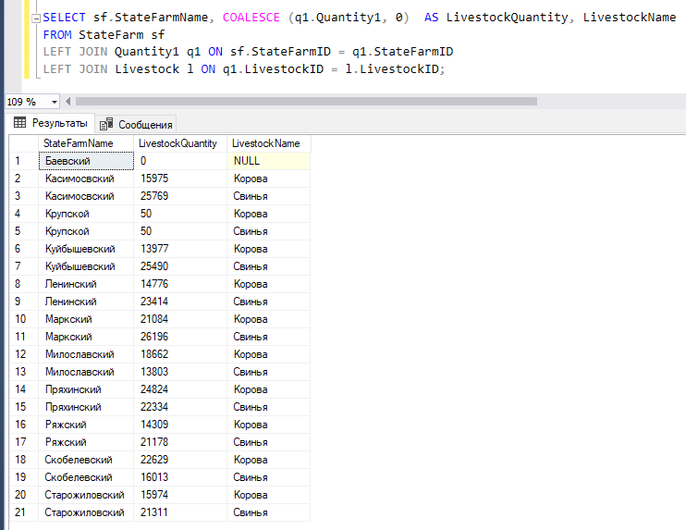Рисунок 12 — информация обо всех совхозах, указав поголовье скота, если скот есть в данном совхозе.

4.3.Изучение операции декартова произведения для соединения таблиц (условие соединения указывается в предложении WHERE).

4.3.1. Вывести следующую информацию об обитании животных: название совхоза, вид животного, порода и поголовье.

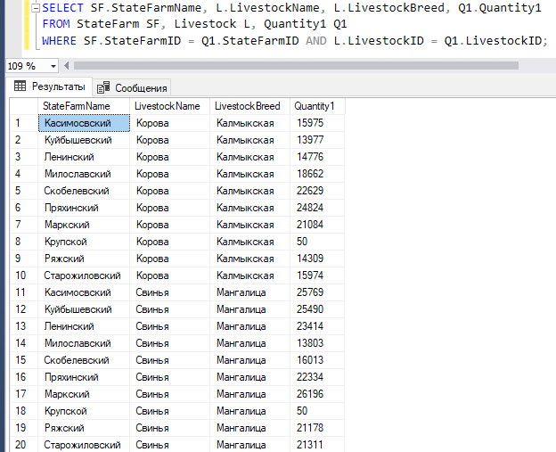Рисунок 13 - информация об обитании животных: название совхоза, вид животного, порода и поголовье.

4.3.2. Вывести информацию обо всех совхозах, указав количество животных, которые в них обитают.

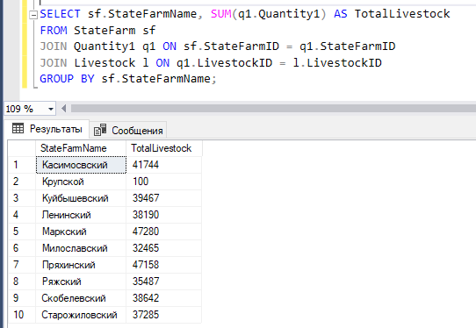Рисунок 14 — информация обо всех совхозах, указав количество животных, которые в них обитают.

4.4. Использование псевдонимов для самосоединения таблиц.

4.4.1. Вывести названия тех животных, которые обитают как в Рязанском районе, так и в Скопинском.

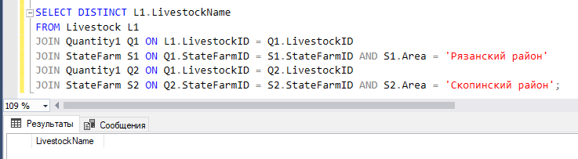Рисунок 15 - названия тех животных, которые обитают как в Рязанском районе, так и в Скопинском.

4.5. Использование соединений таблиц при построении вычислений.

4.5.1. Вывести полную информацию об обитании животных с указанием названия вида животного, названия совхоза, а также поголовья скота в десятках и сотнях.

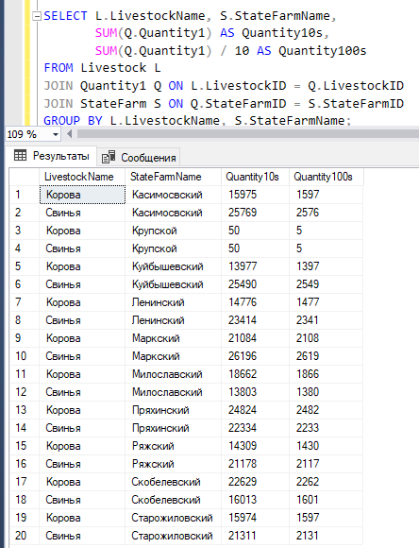Рисунок 16 - полная информация об обитании животных с указанием названия вида животного, названия совхоза, а также поголовья скота в десятках и сотнях.

4.5.2. Вывести информацию о поголовье скота в одном совхозе.

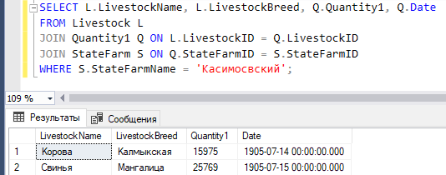Рисунок 17 - информация о поголовье скота в одном совхозе.

4.5.3. Вычислить поголовье всех животных, обитающих в Рязанском районе.

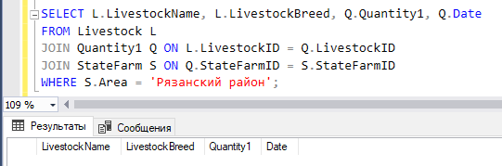 Рисунок 18 - поголовье всех животных, обитающих в Рязанском районе.

1. 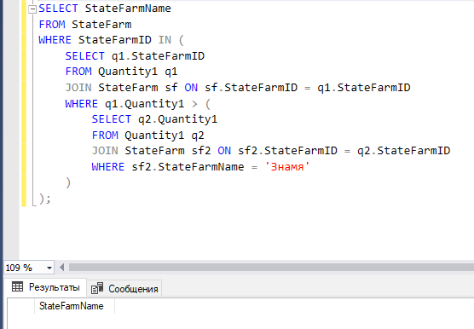Запросы с подзапросами. 5.1. Изучение простых скалярных подзапросов. 5.1.1. Вывести наименования совхозов, количество поголовье скота которых больше чем в совхозе «Знамя».

Рисунок 19 - наименования совхозов, количество поголовье скота которых больше чем в совхозе «Знамя».

* + 1. 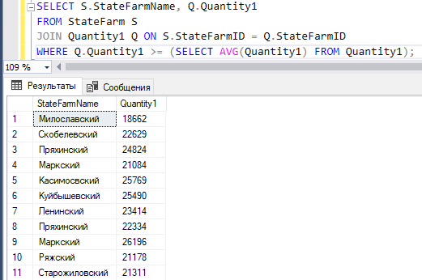Вывести информацию обо всех совхозах, поголовье скота в которых не ниже среднего поголовья.

Рисунок 20 — информация обо всех совхозах, поголовье скота в которых не ниже среднего поголовья.

* + 1. Вывести название совхозов, в которых обитает только курица минорка.

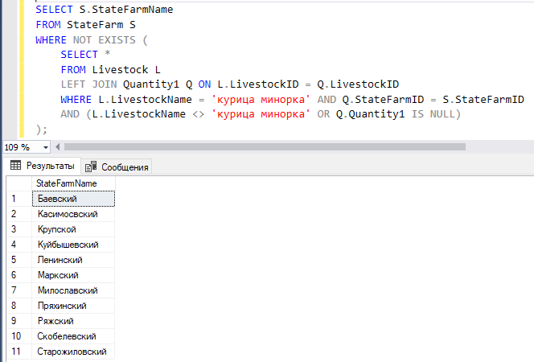Рисунок 21 - название совхозов, в которых обитает только курица минорка.

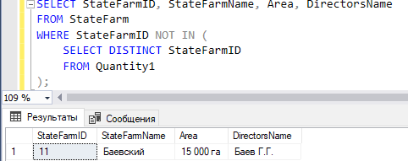5.2. Изучение простых табличных подзапросов с использованием операций IN, ALL, SOME, ANY. 5.2.1. Вывести информацию о тех совхозах, в которых нет ни одного животного.

Рисунок 22 - информация о тех совхозах, в которых нет ни одного животного.

5.2.2. Вывести названия (вид, порода) животных, поголовье которых не меньше поголовья каждого из животных. 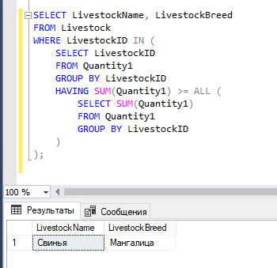

Рисунок 23 - названия (вид, порода) животных, поголовье которых не меньше поголовья каждого из животных.

5.2.3. Вывести названия (вид, порода) животных, поголовье которых превышает поголовье хотя бы одного другого скота.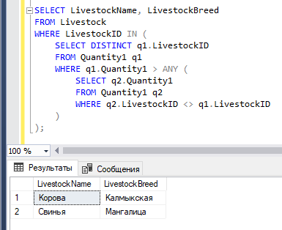

Рисунок 24 - названия (вид, порода) животных, поголовье которых превышает поголовье хотя бы одного другого скота.

5.3. Изучение сложных подзапросов с использованием операции EXISTS. 5.3.1. Вывести информацию о тех совхозах, в которых обитает хотя бы одна порода скота.

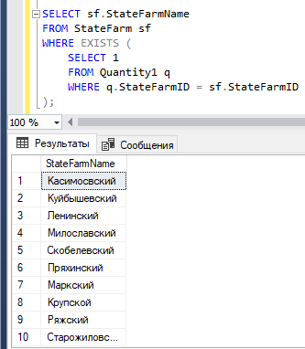

Рисунок 25 - информацию о тех совхозах, в которых обитает хотя бы одна порода скота.

5.3.2. Вывести информацию о тех совхозах, в которых нет ни одного животного.

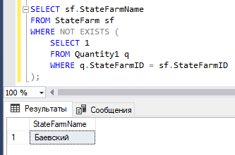

Рисунок 26 - информацию о тех совхозах, в которых нет ни одного животного.

5.4. Изучение подзапросов повышенной сложности. 5.4.1. Вывести список названий животных, которые обитают ТОЛЬКО в Ряжском районе.

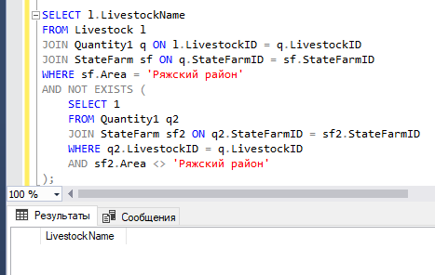

Рисунок 27 - названия животных, которые обитают ТОЛЬКО в Ряжском районе.

**Заключение**

Таким образом, в ходе выполнения работы были приобретены начальные навыки запросов к связанным таблицам и запросов с подзапросами.